# Контейнер для ДЭС Caterpillar 3512

Дизельная электростанция (далее ДЭС) выходной мощностью 1275 кВА (1020 кВт) предназначена для электроснабжения потребителей трехфазным переменным током напряжением 400 В и частотой 50 Гц.

ДЭС выполнена на базе дизельной генераторной установки (ДГУ) Caterpillar 3512. Общий вид ДГУ представлен на рисунке 1.

Исполнение электростанции – в контейнере.

Режим работы ДЭС – резервный источник.

Вид топлива – дизельное топливо.

Управление работой ДГУ осуществляется полностью автоматически через микропроцессорные программируемые контроллеры, управление которых выполняется с помощью программного обеспечения и отдельной системы контроля.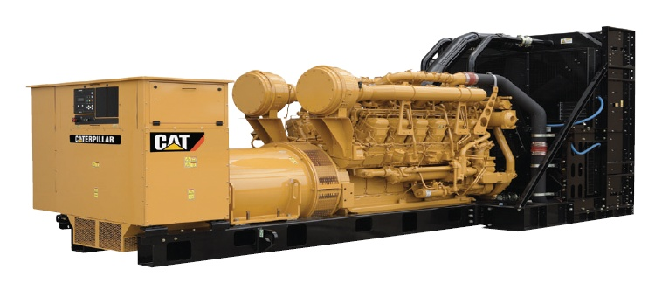

Рисунок 1. Общий вид ДГУ 3512

* 1. Технические характеристики двигателя

|  |  |
| --- | --- |
| Производитель: | Caterpillar Inc. |
| Двигатель: | 4-тактный, дизельный |
| Назначение: | Выработка электроэнергии в режиме основного источника электропитания |
| Расположение цилиндров: | V-образное |
| Количество цилиндров: | 12 |
| Диаметр цилиндра: | 170 мм |
| Ход поршня: | 190 мм |
| Рабочий объем: | 51,8л |
| Аспирация: | Турбонаддув с последующим охлаждением наддувочного воздуха |
| Степень сжатия: | 13,5:1 |
| Мощность на выходе: | 1275 кВА – 1020 эл.кВт |
| Количество оборотов в мин: | 1500 об/мин |

* 1. Технические параметры генератора

|  |  |
| --- | --- |
| Номинальная мощность: | 1275 кВА @ 0.8 коэф. Мощности |
| Напряжение: | 400 В |
| Частота: | 50 Гц |
| Скорость: | 1500 об/мин |
| Изоляция: | Класс «H» |
| Количество подшипников: | Один подшипник |
| Соединение: | Смонтированы напрямую |
| Возбуждение: | С самовозбуждением |
| Допустимое превышение скорости: | 150% синхронной скорости |
| Форма сигнала: | Отклонение менее 2% |
| Регулятор напряжения: | CDVR |
| Регулирование напряжения: | Менее ± 0.5% (в условиях стабильной работы)  Менее ± 1% (3% при изменении скорости) |
| Коэффициент помех проводной связи: | Менее 50 |
| Коэффициент синусоидальности: | Менее 5% |

* 1. Вспомогательные системы ДГУ
     1. Система впуска воздуха
* Двухступенчатый воздушный фильтр
* Индикатор засорения
  + 1. Система выхлопа
* Коллектор выхлопа
* Глушитель (для монтажа на двигателе)
  + 1. Система подачи топлива
* Фильтр грубой очистки с встроенным влагоотделителем
* Фильтр тонкой очистки
* Охладитель топлива
* Насос подкачки топлива
* Насос для перекачивания топлива
* Гибкие топливопроводы
  + 1. Система пуска
* Стартер 24 В
* Аккумуляторные батареи с подставкой и соединительными проводами
* Зарядный генератор 45 А
  + 1. Система охлаждения
* Радиатор с ограждением (50 °C)
* Линия отвода ОЖ с клапаном
* Вентилятор с ограждением ременной передачи
* ОЖ Caterpillar
* Датчик низкого уровня ОЖ
  + 1. Система смазки
* Масло
* Фильтр
* Линии слива масла с клапаном
* Отвод картерных газов
  + 1. Регулирование оборотов двигателя
* Астатический регулятор оборотов Woodward 2301A
  + 1. Оборудование для монтажа
* Демпферы линейных вибраций, установленные между основанием и генераторной установкой
  + 1. Панель управления

Установленная на генераторе, панель управления EMCP 4.2, с защитой от пыли, степень защиты по стандарту IP-52, включает в себя следующее:

**Конструкция панели и покрытие корпуса:**

Компоненты панели управления размещены в стальном корпусе, предназначенном для работы в тяжелых условиях. Предварительная обработка фосфатом обеспечивает устойчивость металла к коррозии. Верхнее покрытие из полиэфирного композита придает корпусу повышенную прочность.

**Размещение:** Панель управления установлена на консоли из прочной стали, смонтированной на основании генераторной установки, с изоляцией вибраций, вырабатываемых генераторной установкой.

**ФУНКЦИИ УПРАВЛЕНИЯ **

* Автоматический режим /Пуск/Останов
* Таймер системы останова для охлаждения двигателя
* Аварийный останов

Рисунок 2. Панель управления EMCP 4.2

* Прокрутка коленвала двигателя
* Тест ламп

**ЦИФРОВОЙ ЖИДКОКРИСТАЛЛИЧЕСКИЙ ДИСПЛЕЙ ДЛЯ ИНДИКАЦИИ:**

* Напряжение генератора переменного тока - по трем фазам (линейное и фазное)
* Переменный ток генератора (по каждой фазе и среднее значение)
* Частота генератора
* Обороты двигателя
* Напряжение аккумуляторной батареи
* Наработанные часы
* Давление масла
* Температура ОЖ
* Журнал на 20 аварийных отказов

**АВАРИЙНОЕ ОПОВЕЩЕНИЕ / ОСТАНОВ:**

* Превышение числа пусков
* Перегрев ОЖ: аварийный сигнал /останов
* Низкое давление масла: аварийный сигнал /останов
* Превышение скорости
* Высокое /низкое напряжение батареи
* Активация аварийного останова
  1. Техническое описание контейнера для ДЭС Caterpillar мощностью 1275 кВА
     1. Общие характеристики

Утепленный цельносварной контейнер предназначен для установки в него дизельной электростанции на базе двигателя D3512 1275 кВА, 400 В.

Контейнер устанавливается в любой климатической зоне на территории РФ с минимальными отличиями в комплектации. Системы контейнера и системы ДГУ обеспечивают их эксплуатацию при температурах наружного воздуха от минус 60 °С до плюс 40 °С.

Цвет контейнера – согласно требованию Заказчика.

Контейнер имеет два заземляющих болтовых зажима, расположенных по диагонали контейнера. Все металлические нетоковедущие части электрооборудования, которые могут оказаться под напряжением вследствие повреждения изоляции, имеют электрическое соединение с корпусом контейнера.

Контейнер соответствует «Правилам устройства электроустановок», «Правилам технической эксплуатации электроустановок потребителей» и требованиям  
ГОСТ 12.2.007.0-75*.

Конструкцией контейнера обеспечена безопасность обслуживающего персонала от поражения электрическим током в соответствии с ГОСТ 12.1.019-79*, от травмирования вращающимися и подвижными частями и от получения ожогов от частей, нагретых до высокой температуры.

* + 1. Конструктивное исполнение контейнера

Контейнер имеет габариты, позволяющие перевозить его автомобильным или железнодорожным транспортом. Для осуществления погрузочно-разгрузочных работ предусмотрены крепления и разработана схема строповки.

Утепление контейнера выполнено из негорючих материалов 3а степени огнестойкости. Полы металлические, утепленные. Вся теплоизоляция выполнена из негорючих, экологически чистых материалов. Первоначальная установка оборудования производится через монтажные ворота/съемную заглушку в задней части контейнера.

В контейнер обеспечивается доступ для проведения обслуживания через две двойные распашные двери шириной не менее 1600 мм, расположенные вдоль боковых стен контейнера, с учетом максимально доступа к агрегатам ДГУ и входные двери с размерами не менее 1900х750 мм.

В нише на внешней стене рядом с входной дверью в агрегатный отсек находится кнопка аварийного останова ДГУ. На наружных дверях обязательно наличие замка и предупреждающих надписей и знаков.

Контейнер оборудован силовой амортизационной рамой под крепление ДГУ. Пол контейнера покрывается рифленым металлическим листом толщиной 3мм. ДГУ устанавливается и крепится болтами к силовой раме через виброопоры.

Все оборудование с ДГУ и РУ0,4 должно располагаться на площадке заказчика с габаритами не более 18м в длину и 6м в ширину. РУ допускается располагать в отдельном контейнере, с учетом расположения в пределах указанных габаритов площадки.

Габариты и компоновка оборудования согласовываются с заказчиком, не более чем через 10 рабочих дней после подписания договора.

* + 1. Внутреннее размещение ДГУ

Контейнер конструктивно разделен на три отсека металлической перегородкой: агрегатный, топливный и электротехнический. В агрегатном отсеке находится сама дизель-генераторная установка с радиатором (ДГУ), агрегаты системы вентиляции, узлы системы отопления и освещения, система управления, узлы топливной и масляной систем, Щит собственных нужд (ЩСН), щит системы пожарно-охранной сигнализации, топливный бак 990 л.

* + 1. Назначение и функции системы вентиляции

Система вентиляции предназначена для снабжения ДГУ воздухом и для отвода тепла выделяющегося от ДГУ при работе. Система вентиляции рассчитана на температуру наружного воздуха от минус 60 °С до плюс 40 °С.

Воздушные клапаны - автоматические с электроприводом, с возможностью ручного управления с ЩСН, входящие в систему воздухообмена, установлены на входе и выходе воздуха. Их площадь выбирается исходя из требований производителя ДГУ. Исполнитель выбирает расположение входного клапана с учетом обеспечения возможности максимального доступа для обслуживания узлов ДГУ. Конструкция исполнительного механизма должна позволять закрывать клапаны при исчезновении электропитания.

На входе и выходе воздуха устанавливаются жалюзи и съемные/складные на время транспортировки снегозащитные козырьки. Защитные козырьки изготавливаются из листового металла с антикоррозионным покрытием. Конструкция защитных козырьков обеспечивает надёжную защиту от проникновения внутрь контейнера атмосферных осадков и посторонних предметов.

Защитные козырьки имеют такую конструкцию, чтобы не ограничивать поток воздуха через вентиляционное отверстие и предотвращают самопроизвольное их закрытие/открытие под воздействием ветра, вибрации и т.д.

Циркуляция охлаждающего воздуха в контейнере производится вентилятором радиатора ДГУ.

Система вентиляции также обеспечивает удаление картерных газов из контейнера в атмосферу.

* + 1. Система охлаждения ДГУ

Система охлаждения ДГУ полностью смонтирована на двигателе и требует минимальной подготовки перед включением ДГУ в работу. Система охлаждения ДГУ предусмотрена для устойчивой работы во время резких перепадов температур. Установлен вентиль со шлангом для слива охлаждающей жидкости из радиатора.

Устанавливается дизельный электрический подогреватель ОЖ мощностью не менее 9кВт.

* + 1. Система освещения и внутренней розеточной сети

В составе блок-модуля должны быть предусмотрены следующие системы освещения:

* рабочее
* аварийное.

Включение освещения производится выключателем со степенью защиты не ниже IP 34 и установленным рядом с входной дверью внутри контейнера. Питание освещения осуществляется со щита СН. Аварийное освещение в составе светильников с собственными источниками питания (светильники со встроенными аккумуляторами).

* + 1. Система отопления

Система отопления предназначена для подогрева внутреннего помещения контейнера при неработающей ДГУ. Питание подогревателей – 220 В.

Система отопления рассчитана на поддержание температуры внутреннего воздуха в холодный период года плюс 10 °С.

Система отопления запитана от шкафа собственных нужд от автоматов (каждый подогреватель со своим автоматом).

Обогрев отсека ДГУ включается при неработающей ДГУ (в зависимости от показаний датчиков) и отключается при ее запуске.

Подключение нагревательных приборов выполнено от ЩСН.

* + 1. Система охранно-пожарной безопасности

Система пожаротушения предназначена для ликвидации очагов возгорания внутри контейнера. Контейнер оснащается системами автоматической пожарной сигнализации и порошкового пожаротушения в соответствии с требованиями  
НПБ 88-2001* и НПБ 110-03.

Оборудование охранно-пожарной сигнализации обеспечивает:

* ручной пуск системы пожаротушения от кнопки у входа в контейнер;
* автоматическое включение предупредительного табло, установленного в нише рядом с входной дверью, о начале пуска средств пожаротушения;
* автоматический пуск огнетушащего вещества через 30 секунд после включения информационных табло и наличие закрытых дверей в контейнере;
* сигнализацию об отключении автоматического пуска средств пожаротушения;
* контроль исправности информационных табло о начале пуска средств пожаротушения;
* отключение автоматического и дистанционного пуска системы пожаротушения при открывании дверей в контейнер.

К местам возможного возникновения пламени относятся турбонагнетатели двигателя и выхлопной коллектор, шкаф собственных нужд, генератор.

Внутри контейнера в непосредственно близости от входных дверей предусмотрены огнетушители на кронштейнах.

* + 1. Топливная и масляная системы

Топливная система предназначена для снабжения ДГУ дизельным топливом. Снабжение топливом ДГУ происходит из расходного металлического бака объемом 990 л. Расходный бак заполняется дизельным топливом от внешнего топливохранилища или топливозаправщика.

Топливный бак оборудован следующими устройствами:

* Датчики уровня топлива
* Заливная горловина для заправки от топливозаправщика
* Переливной трубопровод с выводом за пределы контейнера
* Трубопровод отсечного топлива
* Электрический насос автоматической подкачки топлива из внешней емкости
* Ручной дублирующий насос
* Трубопроводная и запорная арматура
* Электромагнитный клапан, препятствующий самопроизвольному опорожнению бака.

Топливный бак оборудован дыхательной системой, выведенной за пределы контейнера и оснащенной воздушным клапаном с огнепреградителем.

Конструкцией топливного бака предусмотрена возможность отстоя и слива воды и осадка.

Масляная система предназначена для обеспечения бесперебойной подачи фильтрованного и охлажденного масла из картера ко всем узлам трения ДГУ. Масляная система полностью смонтирована на ДГУ и не требует доработки.

* + 1. Система выпуска отработанных газов

Система выпуска отработанных газов предназначена для удаления продуктов горения топлива, и состоит из компенсаторов тепловых расширений выпускного тракта, газохода, труб выхлопа.

* + 1. Система управления питанием собственных нужд

Назначение системы управления собственных нужд – обеспечение питанием устройств контейнера для надежной и безостановочной работы ДГУ. Система состоит из шкафа питания собственных нужд, кабельного ввода от внешнего источника, кабельной разводки по контейнеру.

Расположение ввода кабеля питания собственных нужд определяется после заказа. Вся внутренняя прокладка силовых кабелей выполнена по металлическим полкам и металлическим трубам (лоткам).

Вся проводка внутри шкафа имеет нумерацию, все клеммы имеют нумерацию, идентичную схемам подключения. Кабельные вводы в ЩСН выполнены в сальниках.

Шкаф собственных нужд подключается силовым кабелем к внешнему источнику 400 В или с шин генераторной установки.

Стартовые аккумуляторные батареи поставляются сухозаряженными. Питание ЗУ прекращается с поступлением сигнала от ДГУ «ДГУ в работе».

* + 1. Щит собственных нужд (ЩСН)

Щит СН питается от внешнего источника энергоснабжения и служит для питания потребителей контейнера электроэнергией. В щите СН применяется электротехническое оборудование ABB/Legrand либо аналог не уступающий по характеристикам и качеству. Для подключения дополнительного электрооборудования установлена 1 розетка со степенью защиты не ниже IP 34.

Внутренний монтаж кабельной продукции производится по стенe и потолку контейнера в соответствии с ПУЭ. Выход силовых кабелей от генератора производится по полу контейнера, сверху кабели закрываются металлическим трапом, Ввод в щиты выполнить через кабельные уплотнения.

Для каждой группы потребителей (освещение, отопление, вентиляция, обогрев дизеля) смонтировать отдельные автоматические выключатели и один вводной.

На двери шкафов с внутренней стороны прикрепить однолинейные схемы с возможностью их изъятия для внесения корректировок. Нанести маркировку на установленные элементы внутри шкафов.

Все жилы проводов и кабелей внутренней проводки должны иметь маркировку в соответствии с правилами устройства электроустановок (ПУЭ).

Предусмотрено автоматическое зарядное устройство АКБ.

Силовой автоматический выключатель размещен в отдельном щите на кожухе ДГУ.

* + 1. Панель управления

Установленная панель управления обеспечивает:

1. Ручной пуск/останов ДГУ с панели управления.

2. Автоматический экстренный останов ДГУ при неисправности или при срабатывании защит двигателя или генератора.

3. Предупредительную сигнализацию по предельным параметрам работы ДГУ с последующим отключением нагрузки, остановом и включением аварийной сигнализации при:

* недопустимом понижении давления масла в системе смазки
* недопустимом повышении температуры масла
* недопустимом снижении/увеличении частоты вращения вала двигателя
* срабатывании токовых защит генератора
* недопустимом повышении температуры охлаждающей жидкости
* снижении уровня охлаждающей жидкости
* незавершенной остановке
* неудавшемся пуске

Вся проводка внутри шкафа имеет нумерацию, все клеммы имеют нумерацию, идентичную схемам подключения.

* + 1. Система управления

Исполнитель поставляет шкаф управления синхронизацией ДГУ в составе:

• Клемные колодки для принятия/выдачи управляющих сигналов в/от ДГУ

• Шинное хозяйство

• Устройства защиты и индикации

• Измерительная аппаратура для обеспечения корректной работы контроллера

Предусмотреть технологические проемы в продольной стене контейнера для ввода кабеля собственных нужд и кабелей деления нагрузки.

По сигналу сухого контакта предусмотрена возможность вывода в АСУ ТП ГТЭС информации о состоянии ДГУ, подача команды на запуск и останов двигателя.

* + 1. Распределительное устройство 0,4 кВ

В комплект поставки входит распредустройство 0,4 кВ с ячейкой генераторного выключателя и 6 фидерных выключателей (4 отходящие по 2000А и 2 выключателя по 1000А).

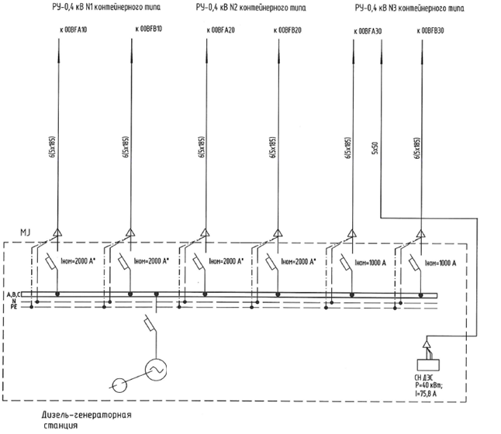

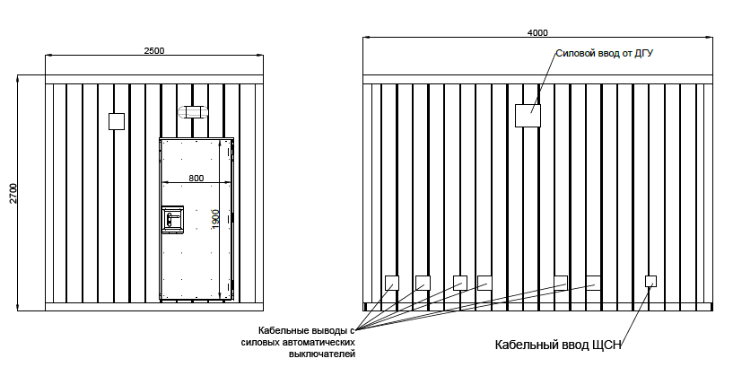

Предварительный габаритный чертеж

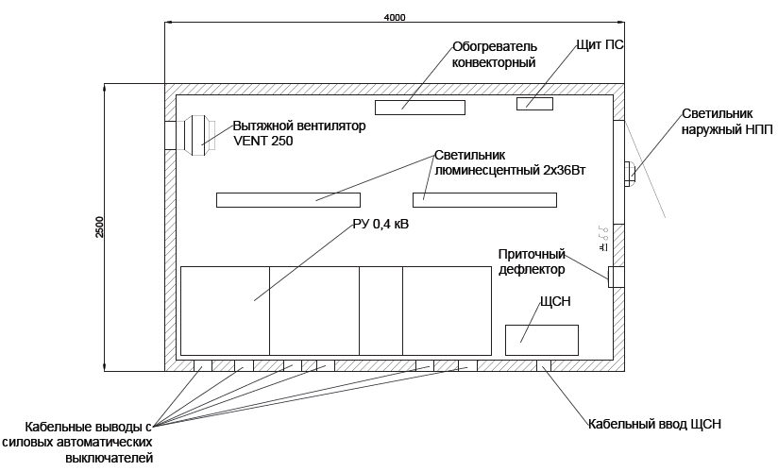

Предварительная компоновка РУ

* 1. Дополнительная информация
     1. Документация, поставляемая с контейнером

Исполнитель предоставляет Заказчику следующие документы:

- паспорта, сертификаты соответствия и инструкции на все комплектующие изделия, примененные при монтаже;

- паспорт и руководство по эксплуатации на дизель-генераторную установку Caterpillar 3512 на русском языке;

- паспорт на дизель-генератор Caterpillar 3512 с внесенными уставками в панель управления от официального дилера.

- электрические схемы на дизель-генераторную установку и внутреннюю проводку в контейнере.

Документация представлена на русском языке в печатном виде.

* + 1. Требования безопасности

Контейнер обеспечивает безопасность обслуживающего персонала от поражения электрическим током в соответствии с ГОСТ, обеспечивает защиту от травмирования вращающимися и подвижными частями и от получения ожогов от частей, имеющих высокую температуру.